[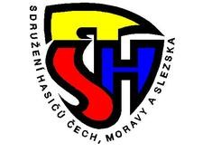](https://osh-nymburk.webnode.cz/images/200000009-9e18a9f12c/znak%20SDH.jpg) Sloveč 4.4.2020

**Okresní sdružení hasičů v Nymburce,**

**rada prevence a ochrany obyvatelstva děkuje všem členům SDH, jejich rodinným příslušníkům a dalším občanům, kteří se zapojili do výzvy k pomoci v boji s rozsáhlou pandemií a šířením koronaviru. Zcela spontálně se zapojili jednotlivci i dobrovolnické skupiny do šití ochranných roušek a sběru potřebného materiálu pro jejich výrobu. Vítanou pomocí pro nákup velkého množství materiálu je poskytnutí finančních darů od SDH a jednotlivců.**

**Ochranné roušky jsou rozváženy zejména pro ústavy sociálních služeb, léčebny dlouhodobě nemocných a pro složky IZS.**

**Jsme přesvědčeni, že společným úsilím zákeřného nepřítele porazíme a vrátíme se k normálnímu každodennímu životu.**

**Za sběrné místo OSH, Sloveč čp. 126:**

Josef Bidmon

člen VV OSH v Nymburce